Министерство образования и науки Российской Федерации

Федеральное государственное автономное образовательное учреждение высшего образования

«Национальный исследовательский Томский политехнический Университет»



Инженерная школа ядерных технологий

01.03.02 «Прикладная математика и информатика»

**Лабораторная работа №4**

**«ОПЦИОНЫ»**

по дисциплине:

**Теория случайных процессов**

Вариант 8

|  |  |  |  |  |  |
| --- | --- | --- | --- | --- | --- |
| **Выполнил:** |  | | | | |
| Студент группы | 0В02 |  | Редько Д.А. |
|  |  |  |
| **Проверил:** | Крицкий О.Л. | | | | |
| преподаватель |  |  |  |  |  | |
|  |  |  |  |  |  | |

Томск – 2023

# Задание:

1. В условиях лабораторной работы №3 и пользуясь формулой Блэка-Шоулса, найти справедливую цену опциона покупателя (нечетные варианты) или продавца (четные варианты) европейского типа в момент времени (*T*-*t*) = 3 года (узел 250, шаг по времени равен 0,004 года, интервал времени есть [0,4]) при цене исполнения *E*=8*S*0/7 (нечетные варианты) или *E*=7*S*0/8 (четные варианты). Безрисковую процентную ставку положить *r* = 0.1. Данные по ценам базового актива взять из решения, найденного в лаб.3, п.3, по волатильностям – по номеру своего задания (**не забудьте перевести волатильность в исходном задании в доли**)
2. Вычислить долю хеджируемого капитала для опциона покупателя *С* европейского типа  и минимальную доходность риск-нейтрального портфеля  (где *P* – справедливая цена опциона продавца европейского типа) в моменты времени, начиная с нулевого, с шагом 0,5 года. Горизонт времени *T* = 4 года.
3. Вычислить и изобразить графически стоимость риск – нейтрального портфеля

,

где Δ*t* – рисковая дельта, *С*(*t*,*St*) – цена опциона в зависимости покупателя, *t* изменяется с шагом 0,5 года.

1. Пусть теперь *T* = 1 год. Используя файл дополнительных недельных данных котировок (приложение 1) и перейдя к относительным доходностям цен акций, вычислите годовую реализованную волатильность σ приращений, применяя формулу несмещенной оценки дисперсии.
2. Рассмотрите опцион покупателя европейского типа со страйком 50 у.е., безрисковой процентной ставкой *r* = 0.10, ценами *Sj* (приложение 1) и вычисленной годовой волатильностью σ, а также временем до исполнения τ = (*T* – *tj*) =  долей временного интервала [0,1], . Вычислите и постройте графики для «греческих» , ,  в каждый момент времени τ до исполнения контракта, беря за начальную точку отсчета *S*0. Стремится ли значение  к нулю в момент исполнения τ=0?

|  |  |  |  |
| --- | --- | --- | --- |
| № варианта | *S*0 | µ*t*, доли | σ*t*, % |
| 8 | 20 | 0.05 *t* | *|t2-3t|* |

**Теоретическая часть[1].**

* Справедливая цена опциона – это цена, которая устраивает обе стороны сделки (продавец, покупатель).

В этой лабораторной работе будем руководствоваться следующими обозначениями:

V – справедливая цена

t – текущее время,

S – фактическая цена актива в момент t,

μ – средняя (ожидаемая) доходность базового актива,

σ – величина риска (волатильность),

r – безрисковая процентная ставка.

* Уравнение вида:

$$\frac{∂V}{∂t}+\frac{σ^{2}S^{2}}{2}\frac{∂^{2}V}{∂S^{2}}+rS\frac{∂V}{∂S}$$

называется уравнением Блэка – Шоулса (Black – Scholes)

* Справедливая цена покупателя по формуле Блека-Шоуза:
$$V(S,t) = S ∙Ф(d_{1})-E∙e^{-r(T-t)}Ф(d_{2})$$

* Справедливая цена продавца по формуле Блека-Шоуза:

$$V(S,t) = -S ∙Ф(-d_{1})-E∙e^{-r(T-t)}Ф(-d_{2})$$

где

$$Ф\left(d_{i}\right)=\frac{1}{\sqrt{2π}}\int_{-∞}^{d_{i}}{\exp\left(-\frac{t^{2}}{2}\right) dt}$$

функция распределения стандартной нормальной случайной величины

$$d_{1}=\frac{lnS-lnE+\left(r+0.5σ^{2}\right)\left(T-t\right)}{\sqrt{\left(T-t\right)}σ}$$

$$d_{2}=d_{1}-σ\sqrt{T-t}$$

* Определение: греческими для опциона со справедливой ценой V называются

следующие соотношения:

1) коэффициент Δ-хеджирования;

2) - коэффициент чувствительности портфеля ценных бумаг к хеджированию, показывающий как часто нужно проводить процедуру хеджирования, чтобы добиться риск-нейтральности портфеля. Определяет скорость изменения Δ в зависимости от изменения базового актива;

3) - коэффициент чувствительности цены опциона к изменению безрисковой процентной ставки;

4) - определяет скорость изменения стоимости портфеля по отношению к изменению волатильности базового актива. Если Vega>>0, то стоимость портфеля очень чувствительна к изменениям волатильности;

5) - коэффициент, отвечающий за минимальную доходность риск-нейтральногопортфеля, равную безрисковой процентной ставке.

* Греческие для опциона покупателя:

1) $Δ=Ф\left(d_{1}\right)$

2) $Г=\frac{Ф^{'}\left(d_{1}\right)}{Sσ\sqrt{T-t}}$

3) $ρ=E\left(T-t\right)\exp\left(-r\left(T-t\right)\right)Ф\left(d_{2}\right)$

4) $Vega=\frac{S\sqrt{\left(T-t\right)}}{\sqrt{2π}}\exp{(-\frac{d_{1}^{2}}{2})}$

5) $Θ=-\frac{σS}{2\sqrt{2π\sqrt{T-t}}}\exp{(-\frac{d_{1}^{2}}{2})}-Er\exp{(-r\left(T-t\right))Ф\left(d_{2}\right)}$

* Греческие для опциона продавца:

1) $Δ=Ф\left(d_{1}\right)-1$

2) $Г=\frac{Ф^{'}\left(d_{1}\right)}{Sσ\sqrt{T-t}}$

3) $ρ=-E\left(T-t\right)\exp\left(-r\left(T-t\right)\right)Ф\left(-d_{2}\right)$

4) $Vega=\frac{S\sqrt{\left(T-t\right)}}{\sqrt{2π}}\exp{(-\frac{d_{1}^{2}}{2})}$

5) $Θ=-\frac{σS}{2\sqrt{2π\sqrt{T-t}}}\exp{(-\frac{d_{1}^{2}}{2})}-Er\exp{(-r\left(T-t\right))Ф\left({-d}_{2}\right)}$

* Хеджирование

Операцию уменьшения риска называют хеджированием (страхованием). При $\frac{∂V}{∂S}=$ Δ – дельта - хеджирование.

**Ход работы:**

1. В условиях лабораторной работы №3 и пользуясь формулой Блэка-Шоулса, найти справедливую цену опциона продавца европейского типа в момент времени (T-t) = 3 года при цене исполнения E=7S0/8. Безрисковую процентную ставку положить r = 0.1. Данные по ценам базового актива взять из решения, найденного в лаб.3, п.3, по волатильностям – по номеру своего задания.

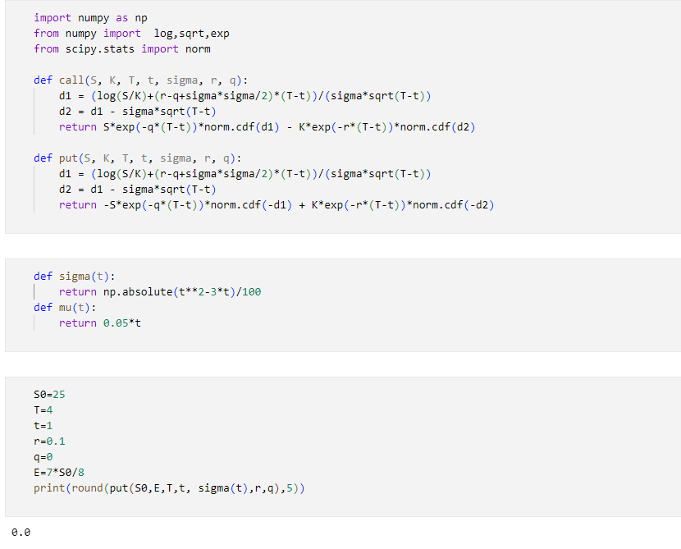

Получили справедливую цену европейского опциона продавца при T-t = 3. Справедливая цена опциона продавца равна 0 – это означает что текущая цена базового актива находится за пределами зоны прибыли продавца. То есть, если опцион исполнится сегодня, продавец не получит никакой прибыли или убытка.

1. Вычислить долю хеджируемого капитала для опциона покупателя *С* европейского типа  и минимальную доходность риск-нейтрального портфеля  (где *P* – справедливая цена опциона продавца европейского типа) в моменты времени, начиная с нулевого, с шагом 0,5 года. Горизонт времени *T* = 4 года.

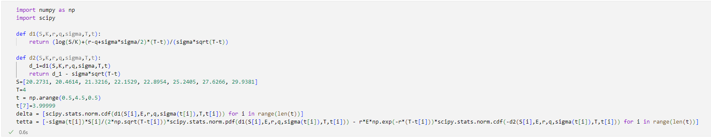

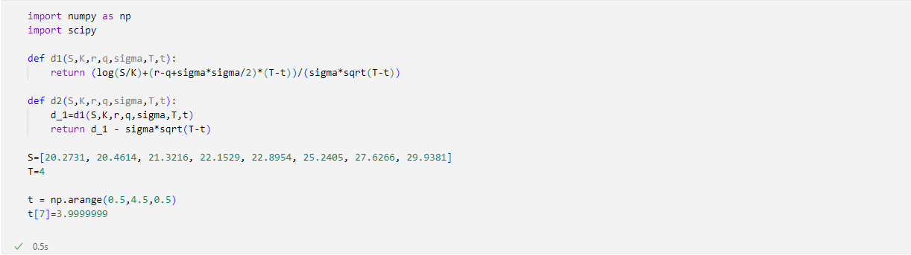

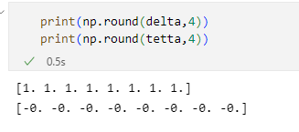

Во втором задании вычислили  и  для опциона покупателя европейского типа. Дельта получилась равной 1. Это обусловлено тем, что колл-опцион (опцион покупателя) глубоко в-деньгах, когда цена опциона движется на пару шагов в соответствии с изменением цены базового актива.

1. Вычислить и изобразить графически стоимость риск – нейтрального портфеля



где Δ*t* – рисковая дельта, *С*(*t*,*St*) – цена опциона в зависимости покупателя, *t* изменяется с шагом 0,5 года.

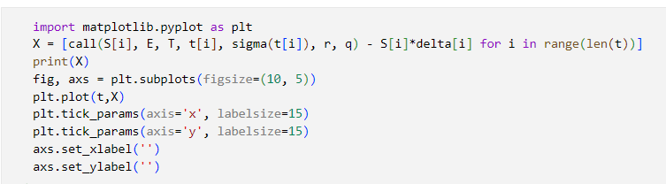

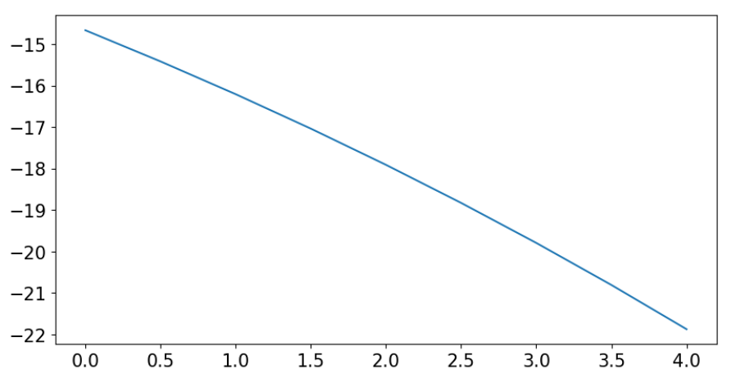

Получена стоимость риск-нейтрального портфеля. Как и ожидалось стоимость во всех точках отрицательна. Если рисковая дельта (Delta) равна 1 и риск-нейтральный коэффициент (Theta) равен 0, то стоимость риск-нейтрального портфеля будет отрицательна.

1. Пусть теперь T = 1 год. Используя файл дополнительных недельных данных котировок (приложение 1) и перейдя к относительным доходностям цен акций, вычислите годовую реализованную волатильность σ приращений, применяя формулу несмещенной оценки дисперсии.

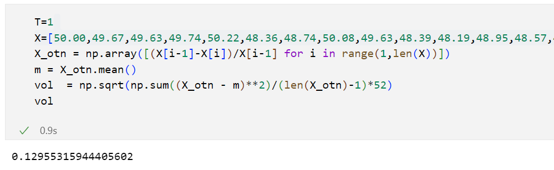

Получена годовая реализованная волатильность. Учтено, что нам предоставлены недельные котировки, поэтому использован поправочный коэффициент $\frac{1}{\sqrt{52}}$

1. Рассмотрите опцион покупателя европейского типа со страйком 50 у.е., безрисковой процентной ставкой *r* = 0.10, ценами *Sj* (приложение 1) и вычисленной годовой волатильностью σ, а также временем до исполнения τ = (*T* – *tj*) =  долей временного интервала [0,1], . Вычислите и постройте графики для «греческих» , ,  в каждый момент времени τ до исполнения контракта, беря за начальную точку отсчета *S*0. Стремится ли значение  к нулю в момент исполнения τ=0?

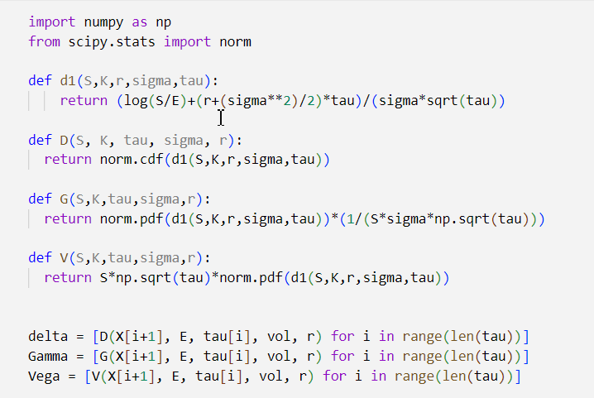

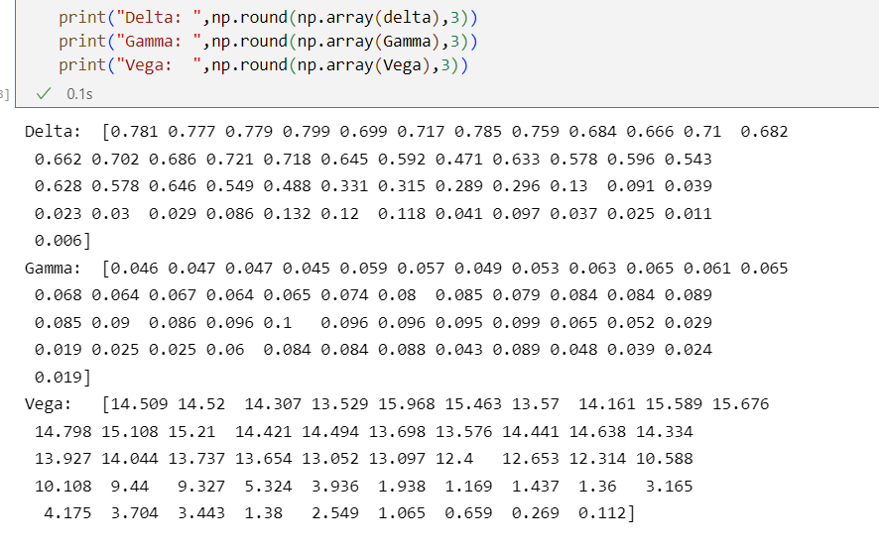

Отобразим каждый из них на графике:

1. Дельта:

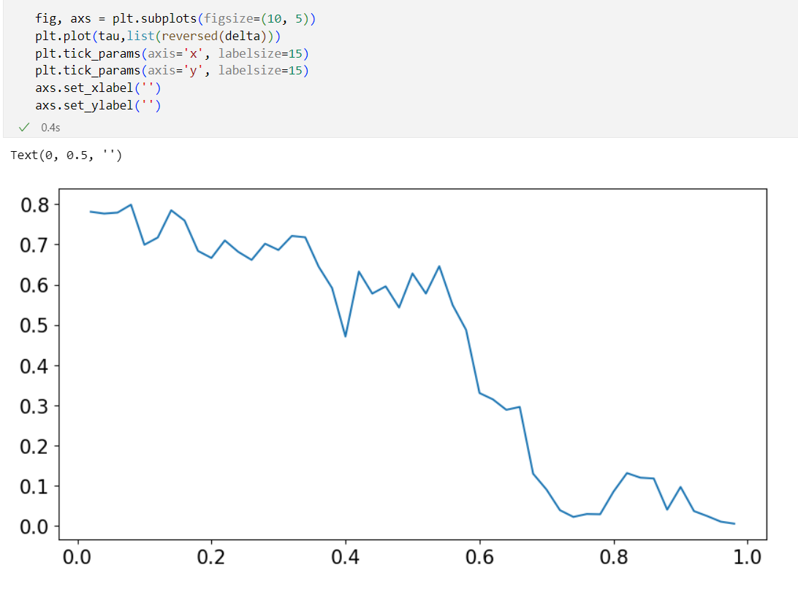

1. Гамма:

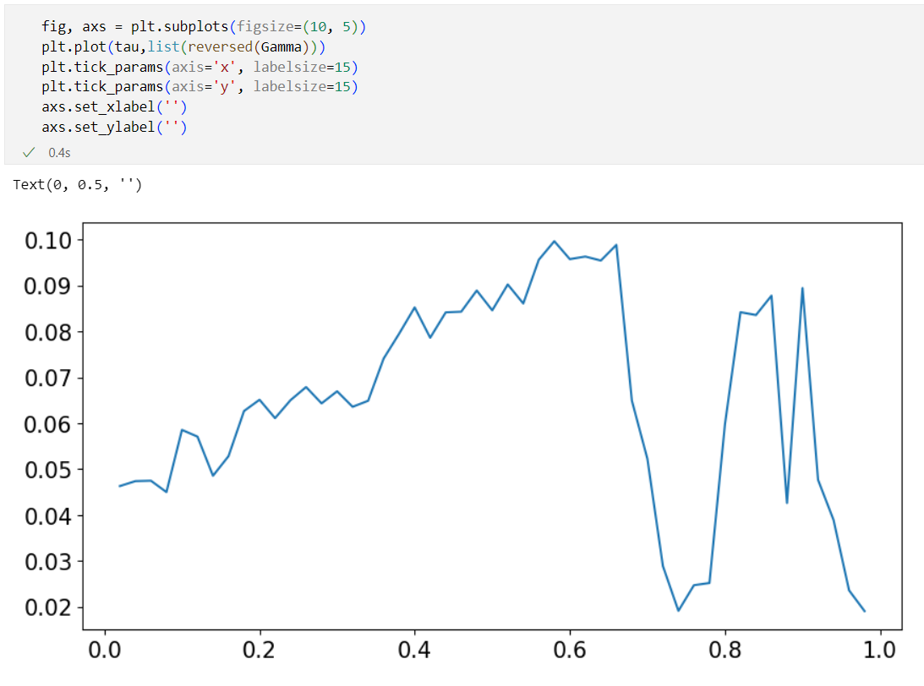

1. Вега:

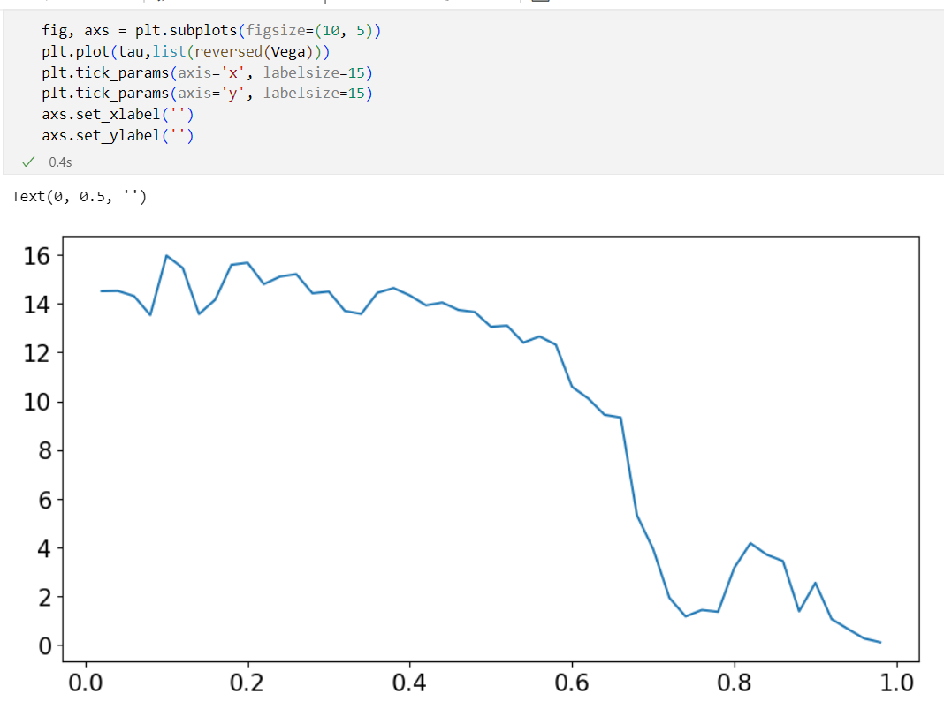

При $τ$ = 0 формула Vega становится нулевой, так как нет времени, на протяжении которого изменение волатильности базового актива может повлиять на цену опциона. Таким образом, при подходе к дате истечения опциона Vega стремится к нулю, что означает, что даже большие изменения волатильности базового актива будут незначительно влиять на цену опциона.

**Вывод:** в ходе данной лабораторной работы познакомились с методом нахождения цены опциона по формуле Блэка-Шоулса, а также получили значения некоторых греческих.

**Список литературы:**

1. Стохастические дифференциальные уравнения: монография /K14 О.Л. Крицкий; Томский политехнический университет. – 1-е изд. – Томск:Изд-во Томского политехнического университета, 2023. – 133 с.